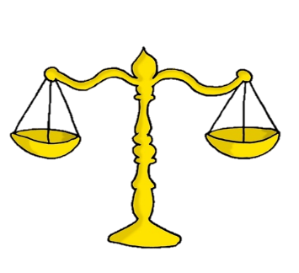
المملكة العربية السعودية
وزارة التعليم
مكتب التربية والتعليم بمحافظة الجبيل
قسم الصفوف الأولية
فقــــه
سلـــــوك
و
الاختبار الدوري للصف............مادة الفقه والسلوك الفترة ...........

اسم الطالبة : ...................................... المدرسة: ............................ الصف : .............................
المعيار | ذكر فروض الوضوء |  |  | رقمه  12
متقن | متقن | متقن | غير متقن | ملاحظة
100% | من 90% إلى أقل من 100% | من 80% إلى أقل من 90% | أقل من 80%
السؤال الأول :
رتبي فروض الوضوء بالأرقام من ا الى 6
  - غسل اليدين من اطراف الأصابع الى المرفقين
  - مسح الرأس ومنه الأذنين
  - غسل اوجه ومنه المضمضة والإستنشاق
  - غسل الرجلين الى الكعبين
  - الترتيب
  - الموالاة
المعيار | ذكر نواقض الوضوء  المحافظة على الصلوات الخمس في المسجد |  |  | رقمه  16  17
متقن | متقن | متقن | غير متقن | ملاحظة
100% | من 90% إلى أقل من 100% | من 80% إلى أقل من 90% | أقل من 80%

السؤال الثاني
اختاري الإجابة الصحيحة
- توضأت للصلاة ثم قضيت الحاجة قبل أن أصلي
( أصلي - أعيد الوضوء ثم أصلي )
- الصلاة هي الركن ( الثاني – الرابع )

المعيار | عدم الإسراف في استخدام الماء أثناء الوضوء التفريق بين الترتيب والموالاة في الوضوء |  |  | رقمه  13  14
متقن | متقن | متقن | غير متقن | ملاحظة
100% | من 90% إلى أقل من 100% | من 80% إلى أقل من 90% | أقل من 80%

السؤال الثالث:
صلى العمود أ بما يناسبة من العمود ب
أ ب
بالإقتصاد في الماء أثناء الوضوء
أمرنا الاسلام

أكل لحم الإبل من نواقض الوضوء

